



**移动智能平台系统**

**课程实验**

|  |  |
| --- | --- |
| 题目 | 实验二 |
| 学院 | 计算机学院 |
| 专业班别 | 计科4班 |
| 学号 | 3120005084 |
| 学生姓名 | 王宁 |
| 指导教师 | 杨宝瑶 |

**2023年4月26日**

目录

一、 实验a 4

1. 实验内容 4

2. 实验过程 4

2.1 界面设计 4

2.2 简介内容数据读取生成JavaBean 6

2.3 上下Fragment逻辑代码编写 7

2.4 MainActivity.java逻辑编写 8

3. 实验结果 9

3.1 运行后默认显示内容 9

3.2 点击导航栏切换介绍信息 10

二、 实验b 11

1. 实验内容 11

2. 实验过程 11

2.1 编写主界面 11

2.2 编写子Activity界面 11

2.3 子Activity回传数据给主Activity 12

2.4 主Activity显示接收到的数据 14

3. 实验结果 14

3.1 运行 14

3.2 回传数据 15

3.3 未填写数据登录提示 16

三、 实验c 16

1. 实验内容 16

2. 实验过程 16

2.1 界面设计 16

2.2 文件存储 17

2.3 SharedPreferences存储 19

2.4 ORM框架LitePal配置 20

2.5 SQLite存储 22

2.6 通讯录CRUD逻辑处理 23

3. 实验结果 25

3.1 通讯录添加+查询 25

3.2 通讯录修改+查询 26

3.3 通讯录删除+查询 26

3.4 应用重启后从存储文件中读取数据 27

3.5 文件存储数据文件 27

3.6 SharedPreferences存储数据文件 28

3.7 SQLite存储数据文件 28

1. 实验a
2. 实验内容

参考第四章《美团菜单》案例，实现广东工业大学计算机学院简介。Fragment共4个Tab：光荣历程；师资力量；莘莘学子；学院活动。文字内容自选，不能雷同。背景配合不同场景的照片。

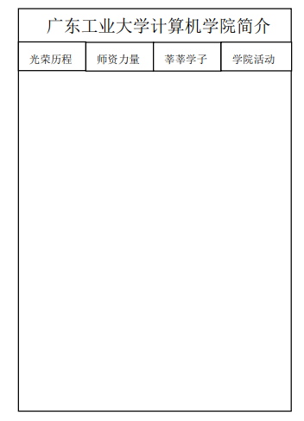

1. 实验过程
   1. 界面设计
2. 主界面由1个TextView、上下2个fragment组成。上fragment由4个TextView水平放置组成，下fragment由1个ImageView、1个TextView垂直放置组成。

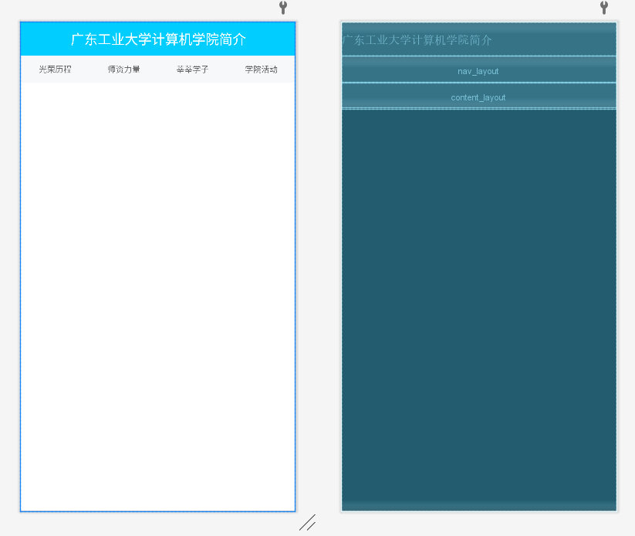

1. 设置主题样式，将主题设置为NoActionBar，并统一设置tvNavStyle样式。

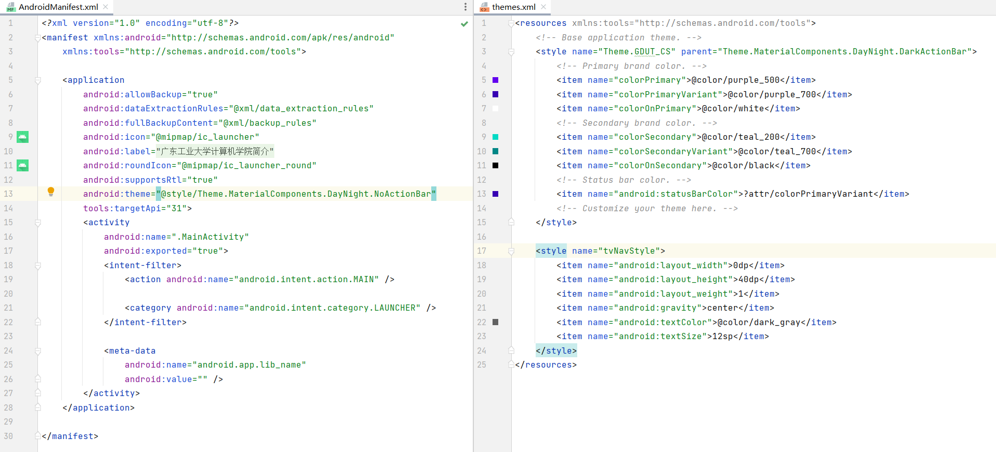

1. 界面代码编写、

编写activity_main.xml、fragment_nav.xml、fragment_intro.xml文件。

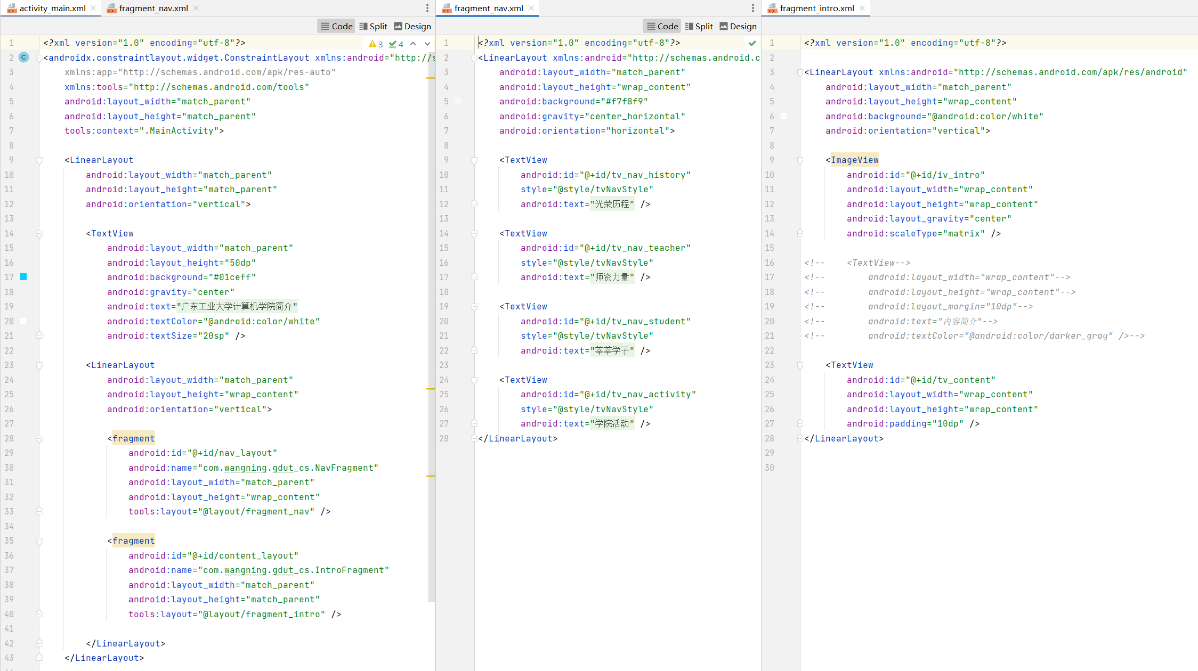

* 1. 简介内容数据读取生成JavaBean

1. 数据文件assets/cs_intro.xml。

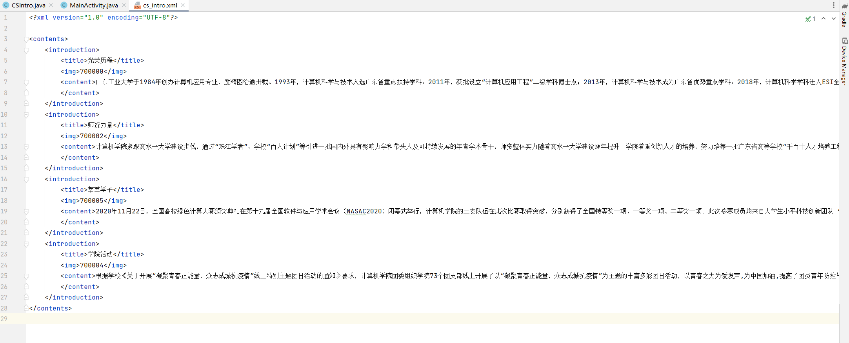

1. 利用dom4j中的SAXReader解析器解析cs_intro.xml文件获取CSIntro信息。
2. 利用xml数据文件生成的实体类CSIntro编写。

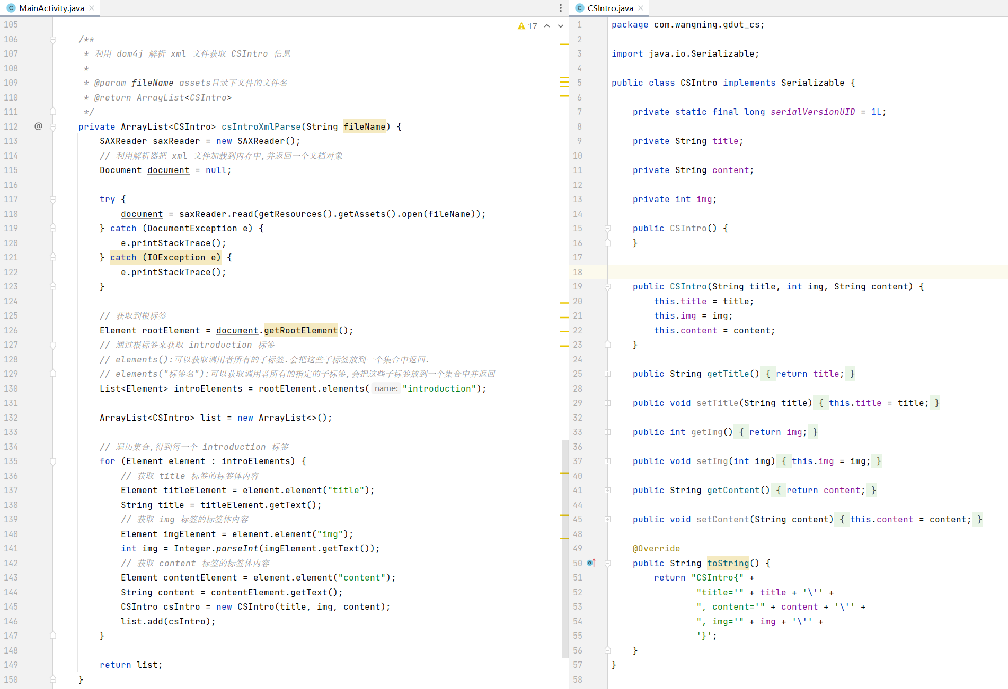

* 1. 上下Fragment逻辑代码编写

1. 上NavFragment编写。

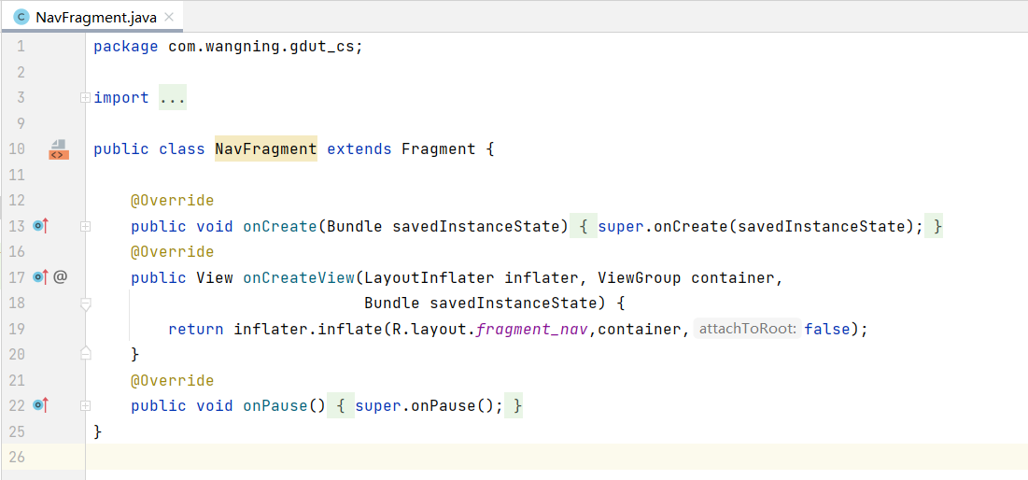

1. 下IntroFragment编写。

通过getInstance()方法生成IntroFragment对象，利用Bundle以字符串形式序列化传递数据。

根据接收到的CSIntro.image切换ImageView对应的背景图片资源，CSIntro.content替换TextView对应的文本内容。

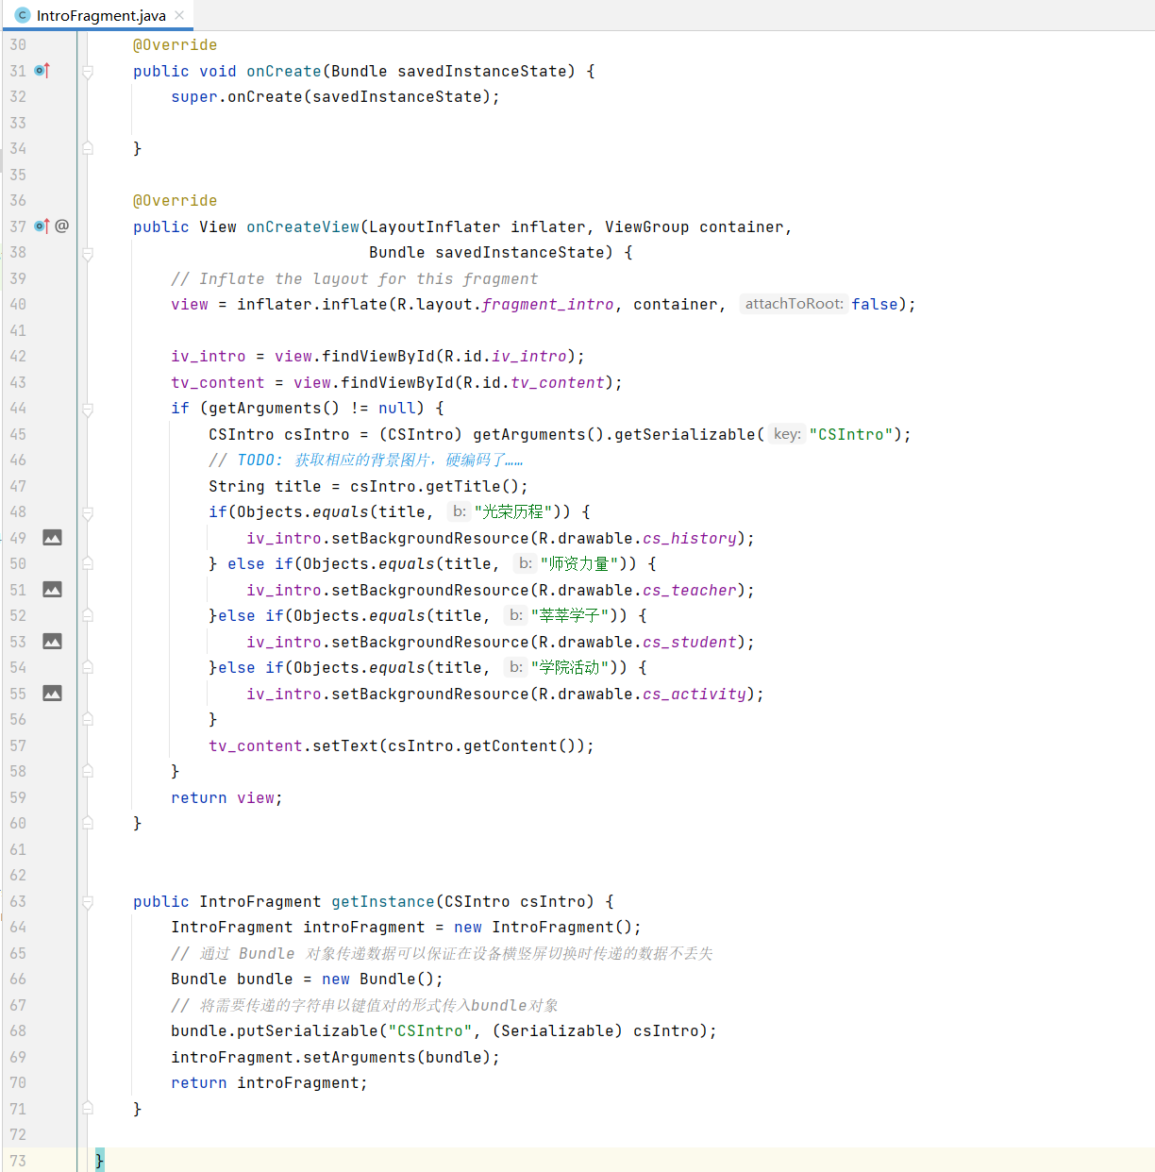

* 1. MainActivity.java逻辑编写

1. 初始化界面控件，设置点击事件监听器。
2. 利用dom4j读取解析到的CSIntro信息填充Activity下侧的IntroFragment。设置默认显示数据为第一个nav对应的CSIntro信息。
3. 点击nav，下方Fragment切换至对应CSIntro信息。

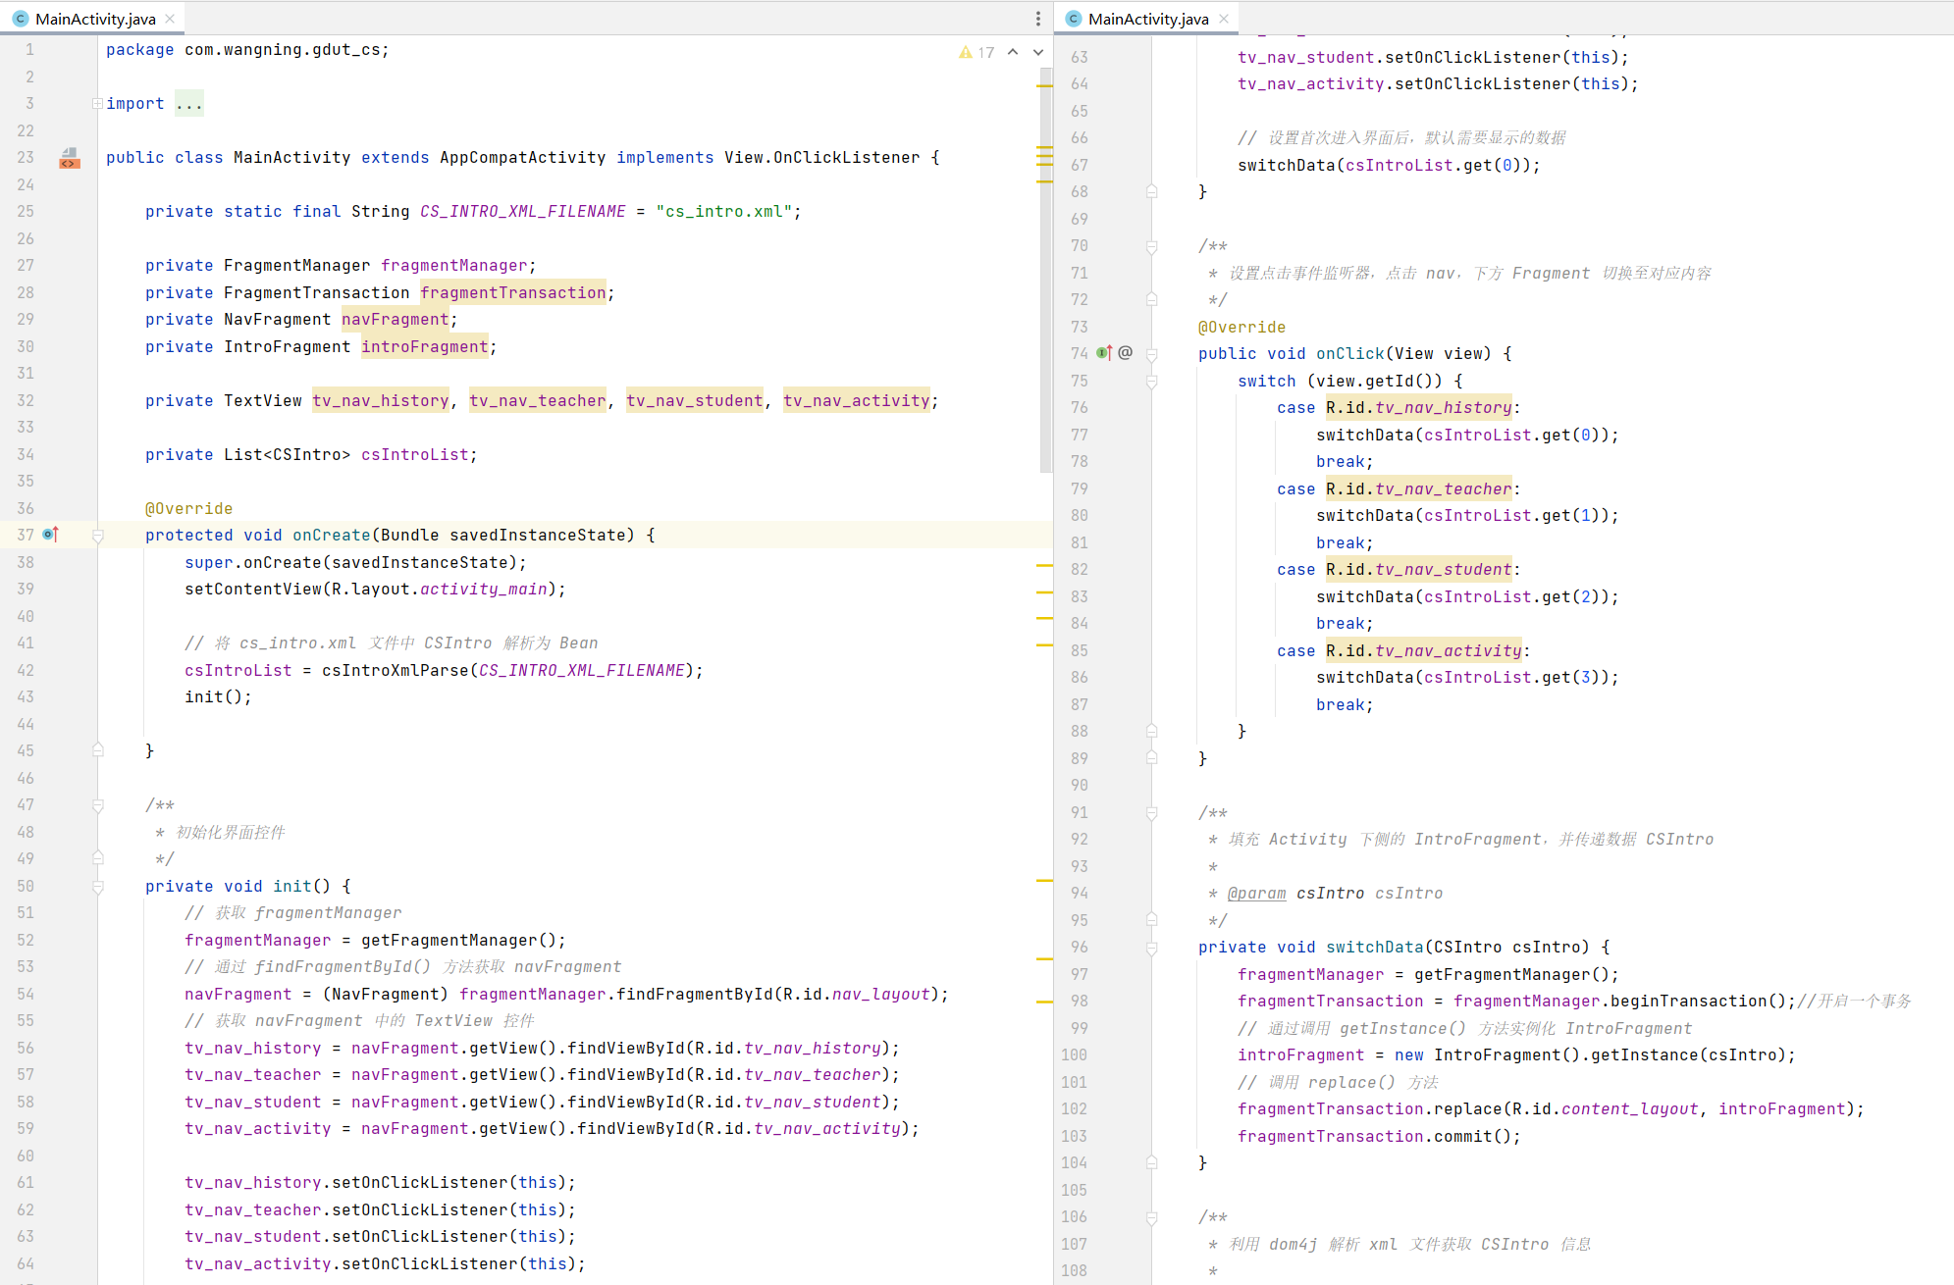

1. 实验结果
   1. 运行后默认显示内容

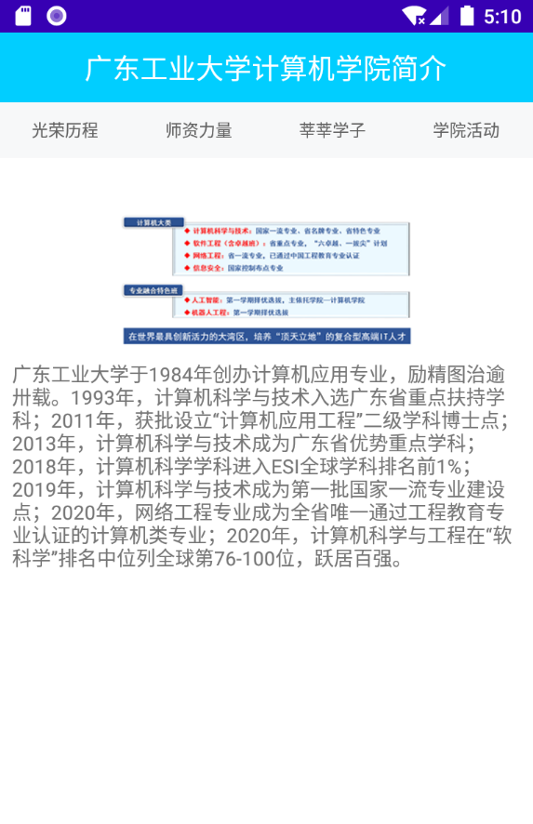

* 1. 点击导航栏切换介绍信息

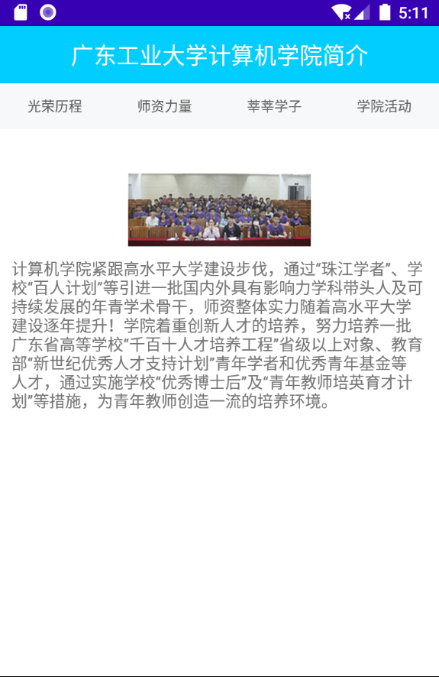 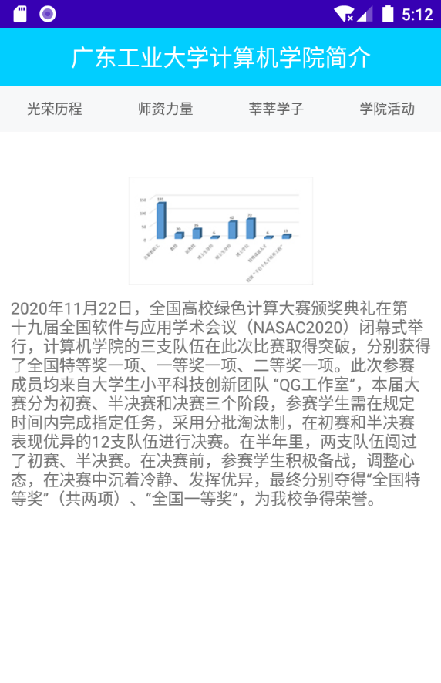

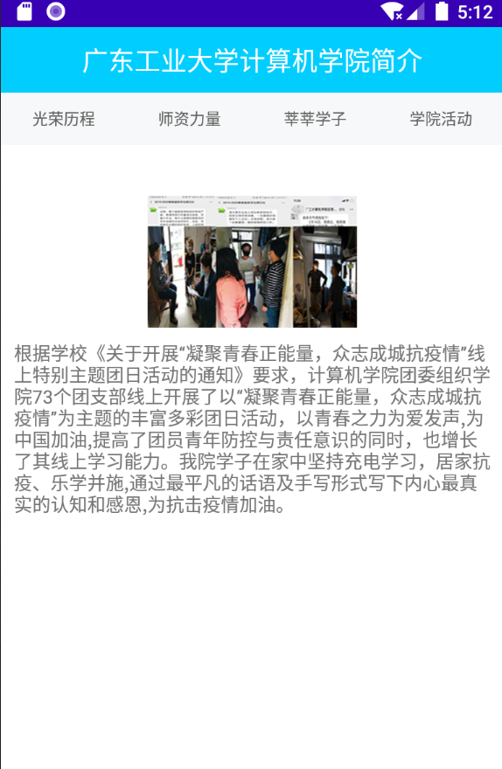

1. 实验b
2. 实验内容

设计一个主Activity和一个子Activity（Sub-Activity），使用主Activity上的按钮启动子Activity，并将子Activity的一些信息返回给主Activity，并显示在主Activity（可以自己设计界面和场景）。主Activity界面上有一个“登录”按钮和一个用了显示信息的TextView，点击“登录”按钮后打开一个新的Activity，新Activity上面有输入用户名和密码的控件，在用户关闭这个Activity后，将用户输入的用户名和密码传递到主Activity，并显示在主Activity的TextView中。

1. 实验过程
   1. 编写主界面

主界面activity_main.xml由2个TextView、1个Button组成，其中1个TextView用于展示从子Activity获取的回传数据。

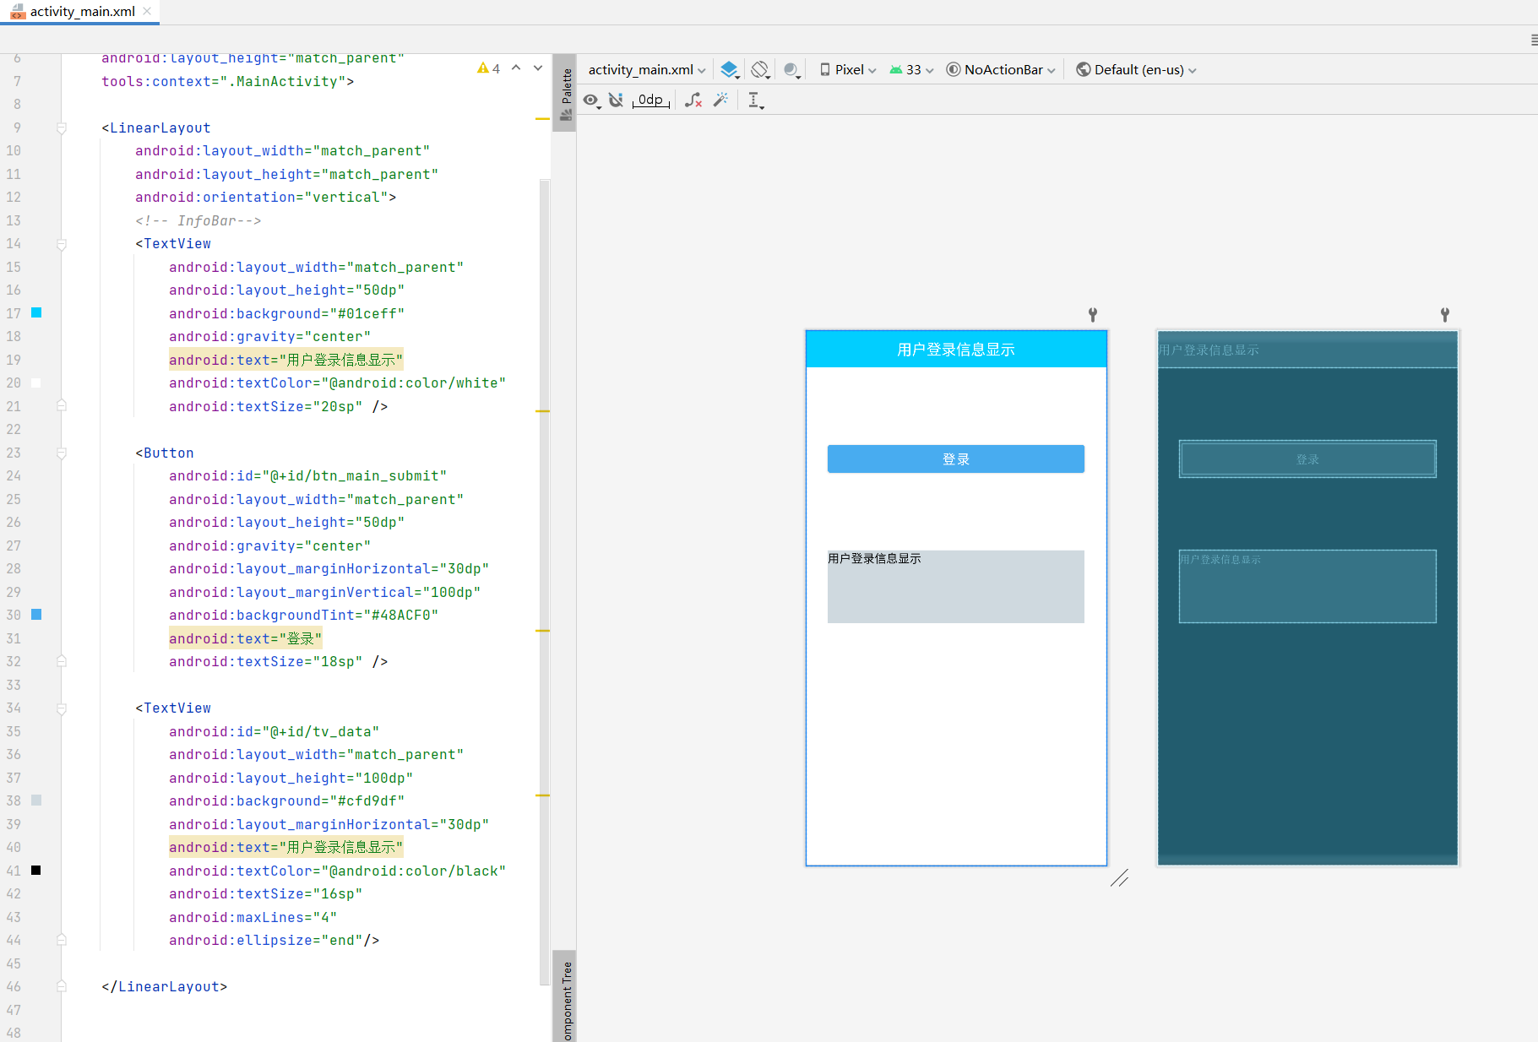

* 1. 编写子Activity界面

子界面是实验一中实验a编写的登录界面。

1. 子界面由4个TextView、1个ImageView、2个EditText、1个CheckBox、1个Button控件组成。

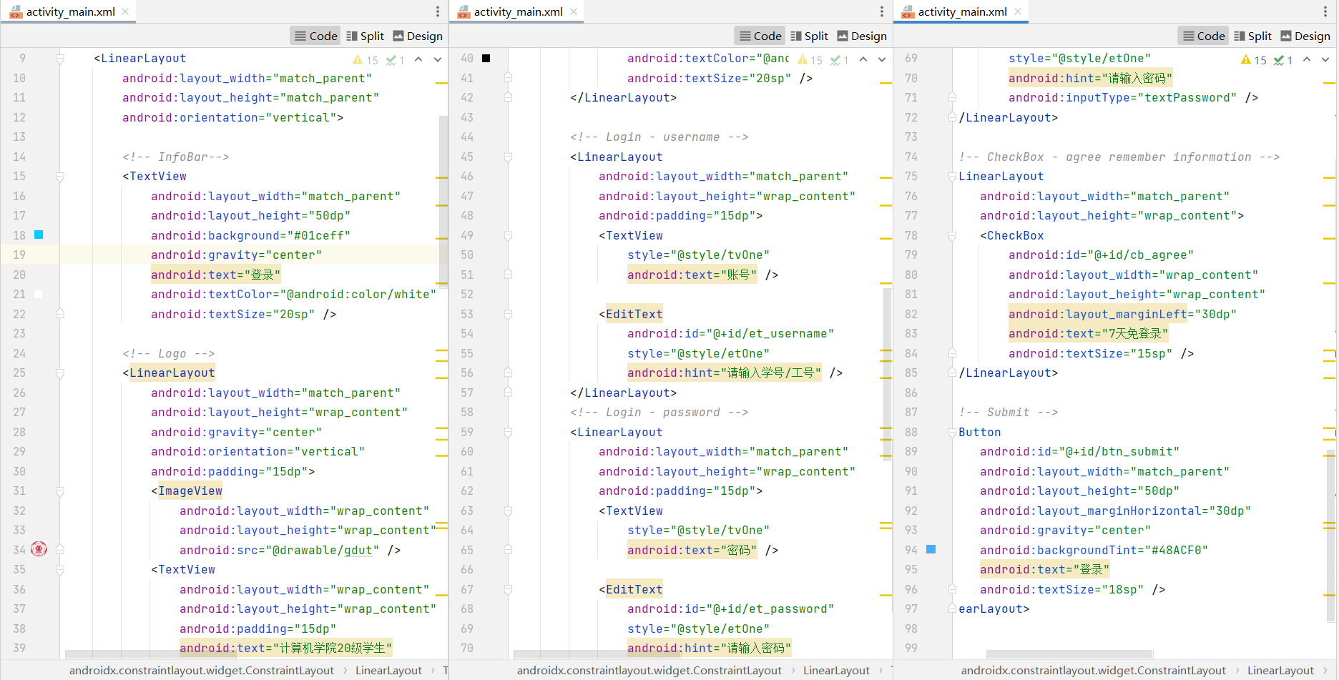

1. 设置主题样式，将主题设置为NoActionBar，并统一设置tvOne、etOne样式。

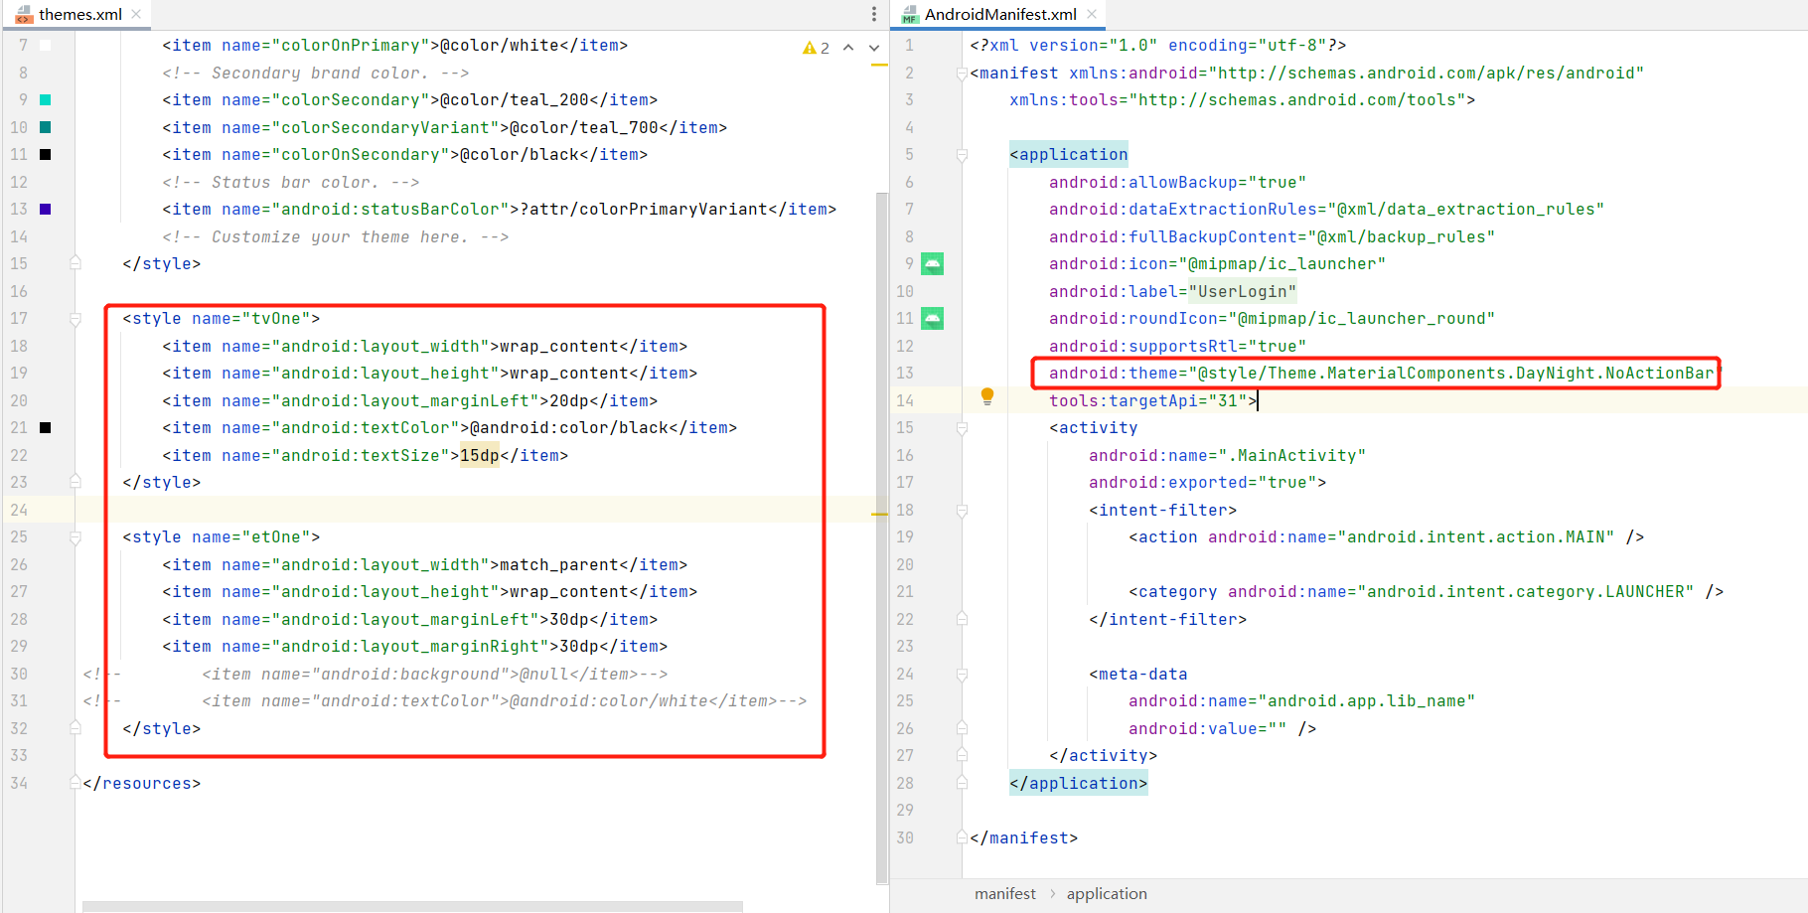

2.3 子Activity回传数据给主Activity

1. 主Activity调用startActivityForResult()方法开启子Activity，当子Activity销毁时，返回子Activity中的数据给主Activity。其中requestCode表示请求码，用于标识请求的来源。
2. 子Activity调用setResult()方法携带数据进行回传。其中resultCode表示返回码，用于标识返回数据来自哪一个Activity。
3. 主Activity重写onActivityResult()方法用于接收回传数据，根据传递的参数requestCode和resultCode识别数据来源。

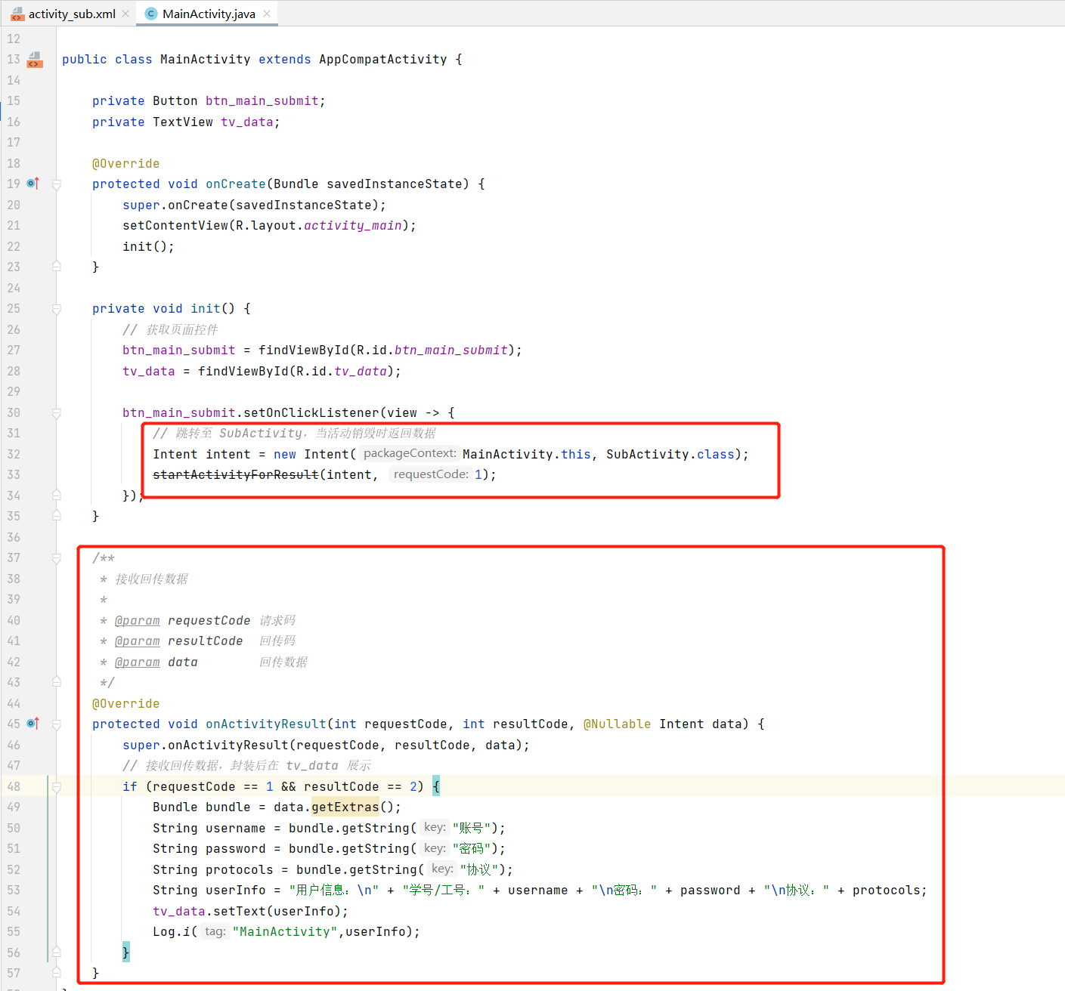

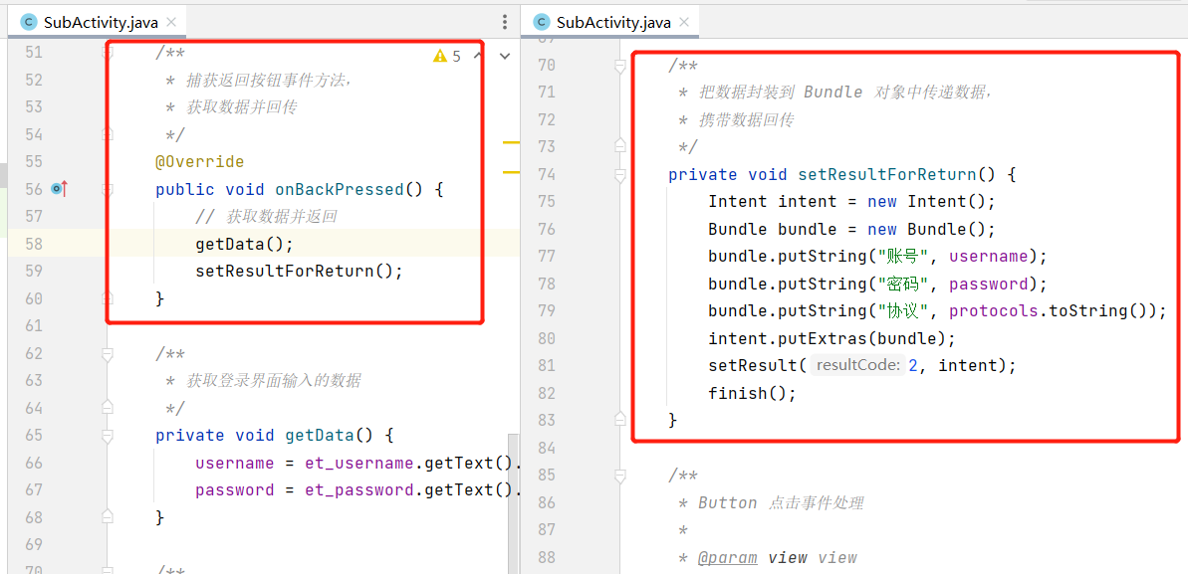

* 1. 主Activity显示接收到的数据

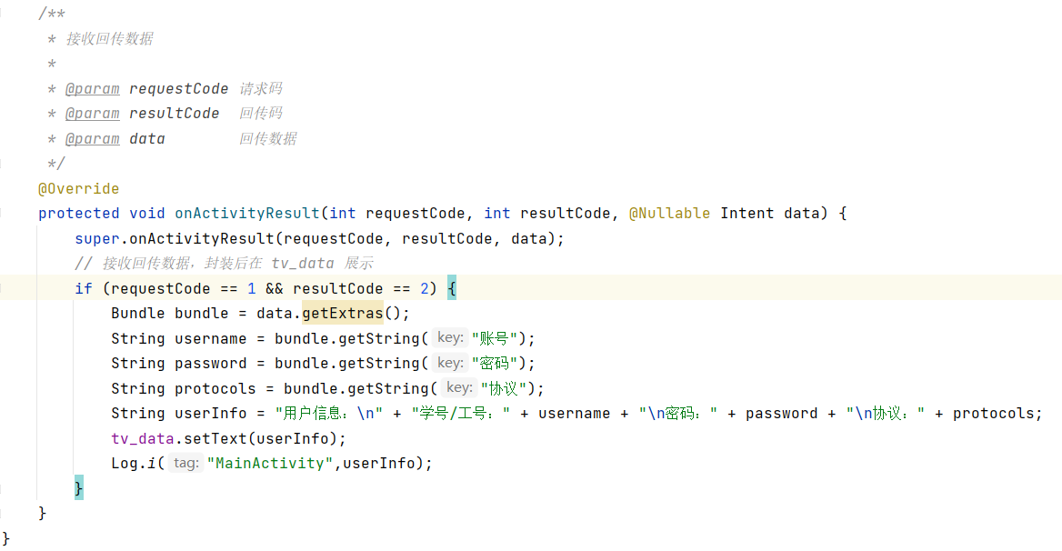

1. 实验结果
   1. 运行

点击登录按钮跳转至登录界面，下方显示框用于显示回传数据。

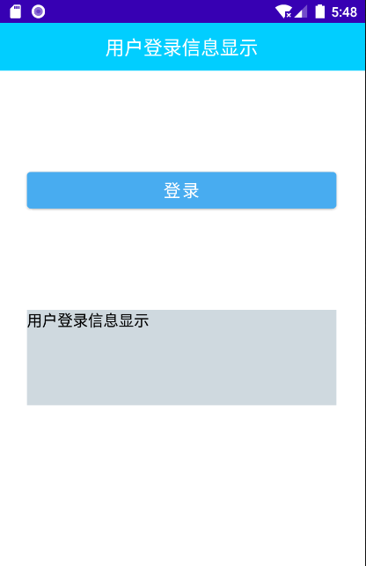

* 1. 回传数据

1. 账号、密码不为空，成功登录，携带数据返回主界面。

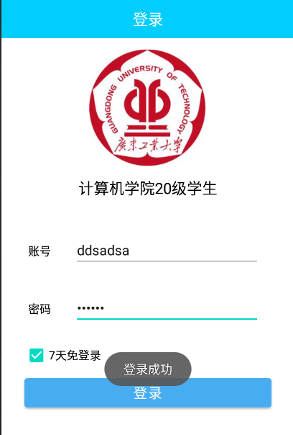 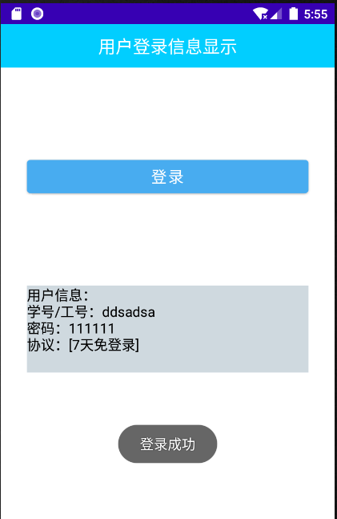

1. 点击返回按钮或其他销毁登录活动的事件，携带已填写的数据并返回。

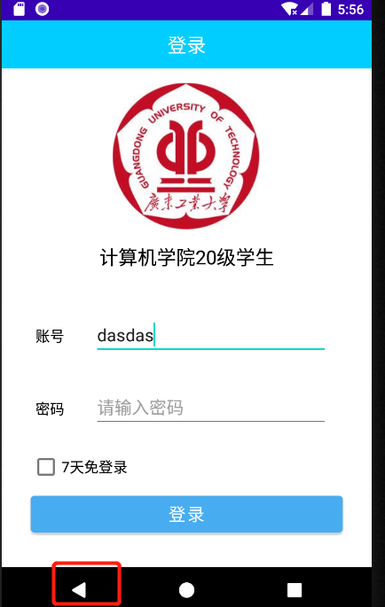 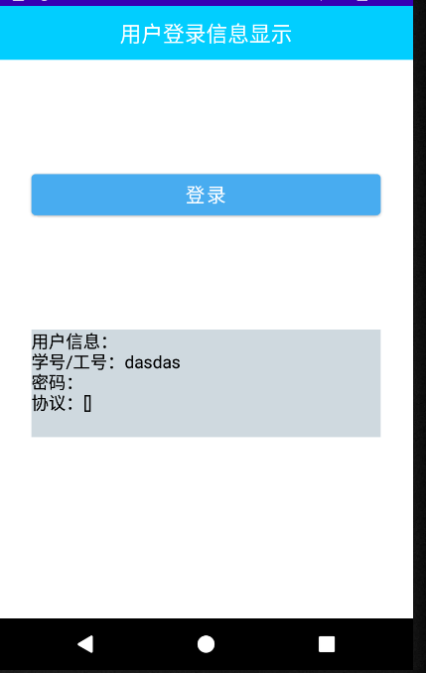

3.3 未填写数据登录提示

1. 账号不为空，密码为空，提示“请输入密码”.
2. 账号为空，密码不为空，或账号、密码都为空，提示“请输入学号/工号”。

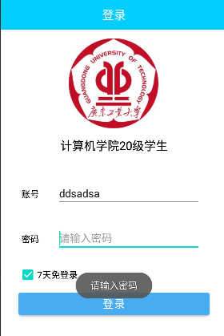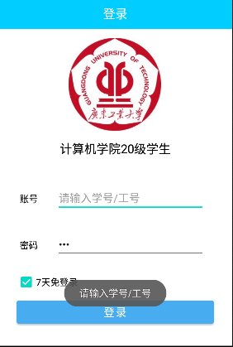

1. 实验c
2. 实验内容

数据存储：参考第五章《通讯录》，进行相应改编，比如更换背景图片，按钮图片等。采用文件存储、SharedPreferences、SQLite三种方式存储用户信息，并实现增删查改功能。

1. 实验过程
   1. 界面设计

由3个TextView、2个EditText、4个Button控件组成通讯录界面，其中1个TextView用于显示从存储文件读取到的数据。

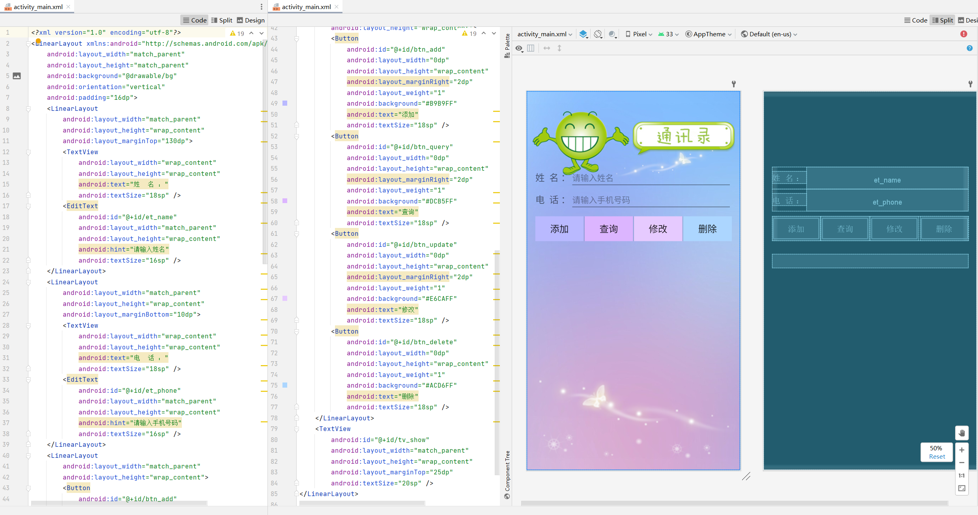

* 1. 文件存储

1. 添加数据。

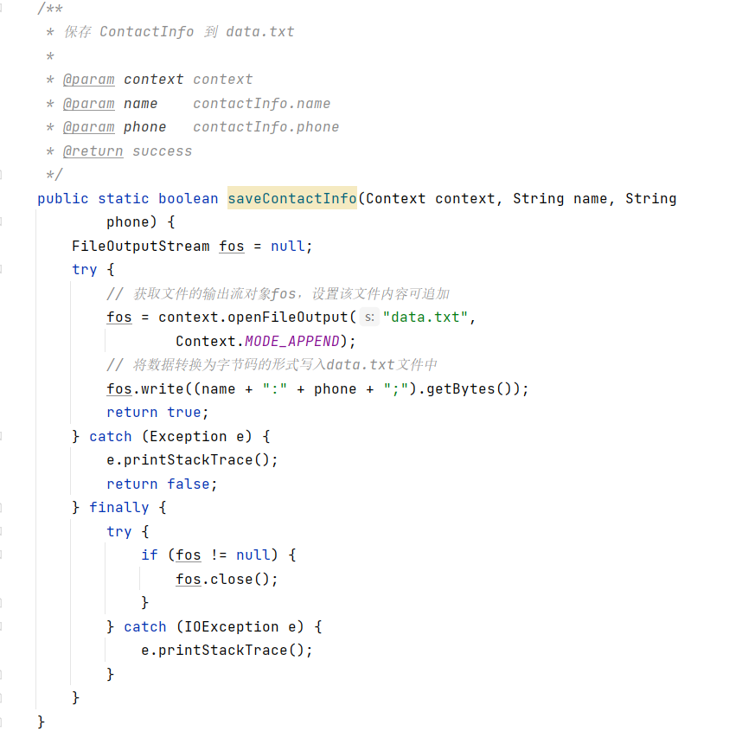

1. 删除数据。

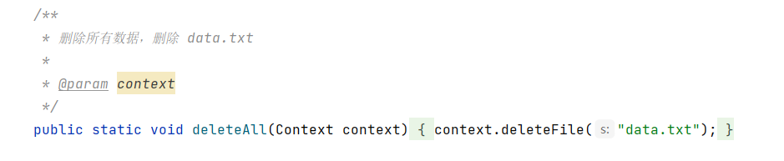

1. 查询数据。

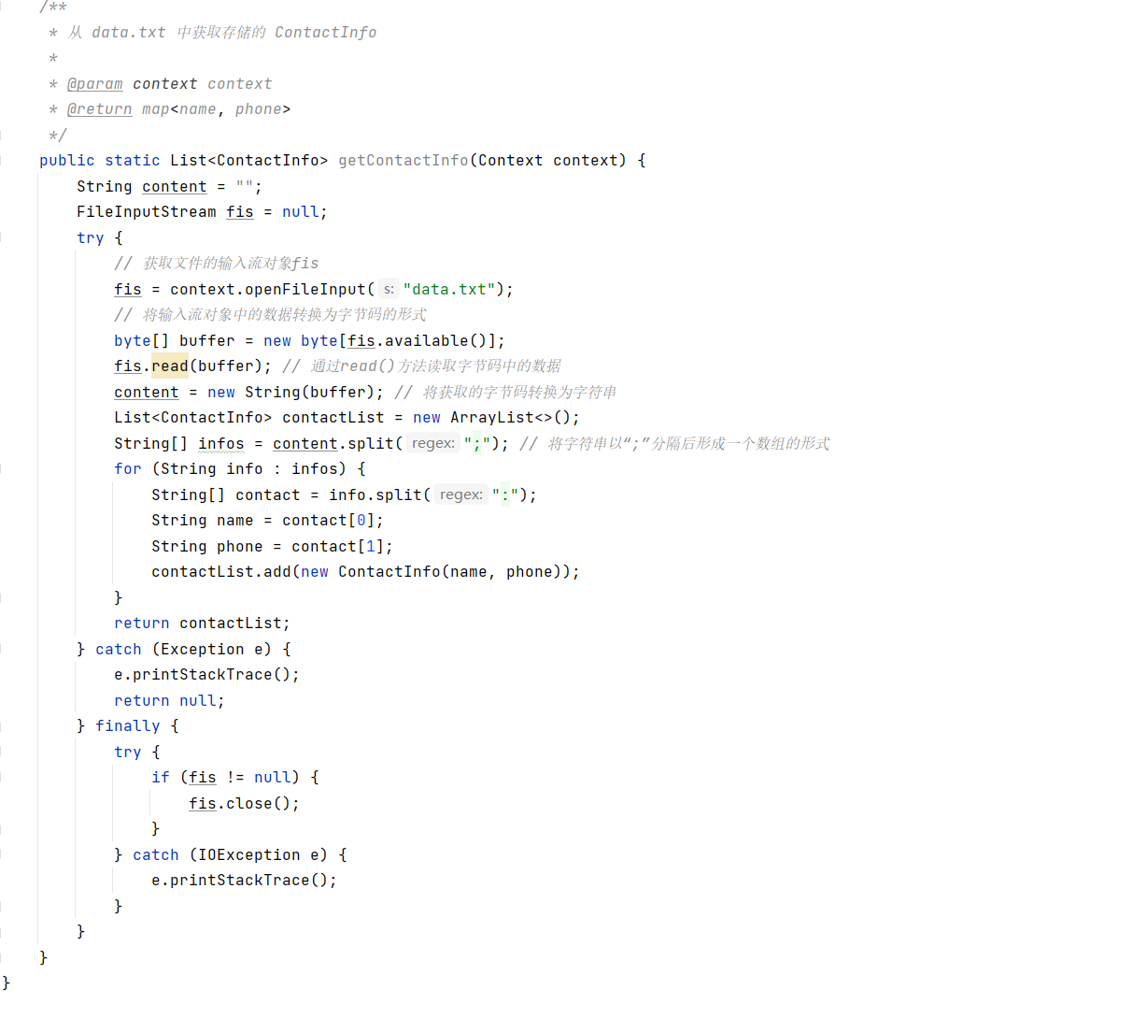

1. 修改数据

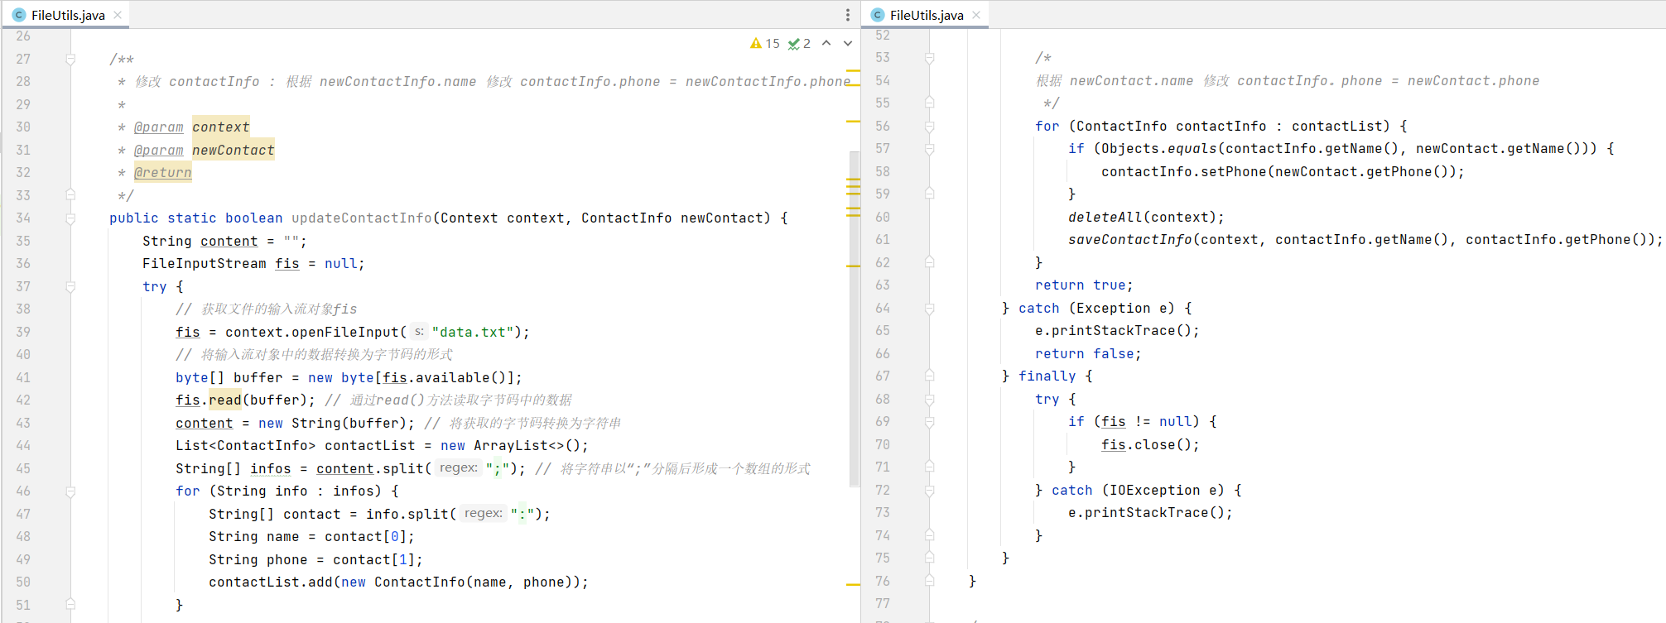

* 1. SharedPreferences存储

1. 添加数据。

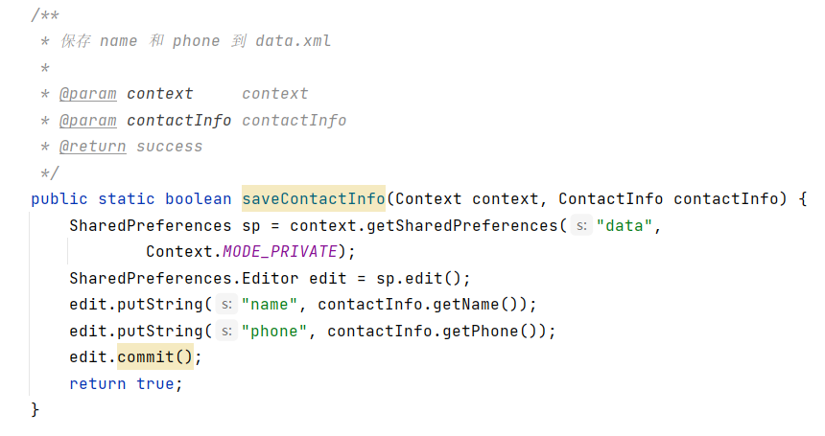

1. 删除数据。

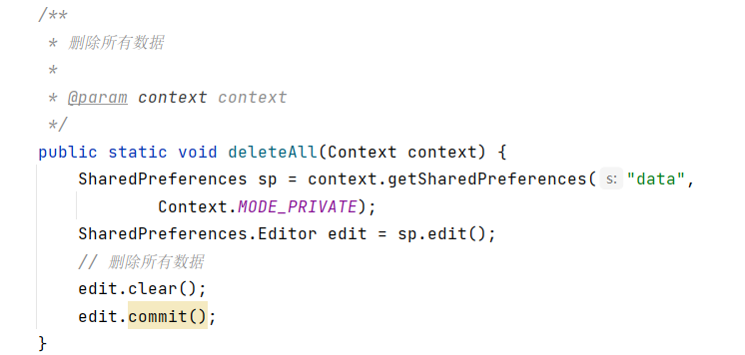

1. 查询数据。

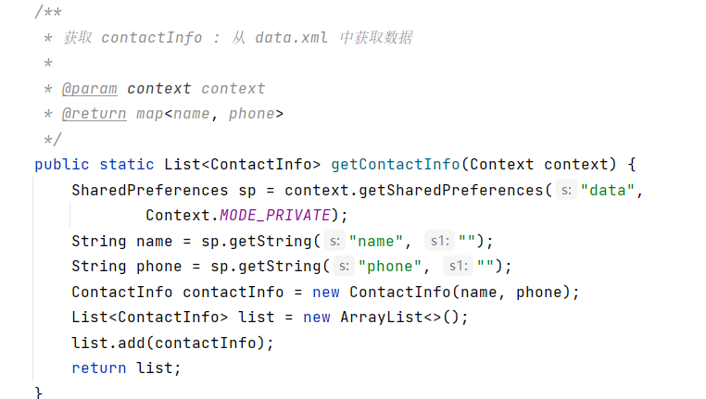

1. 修改数据。

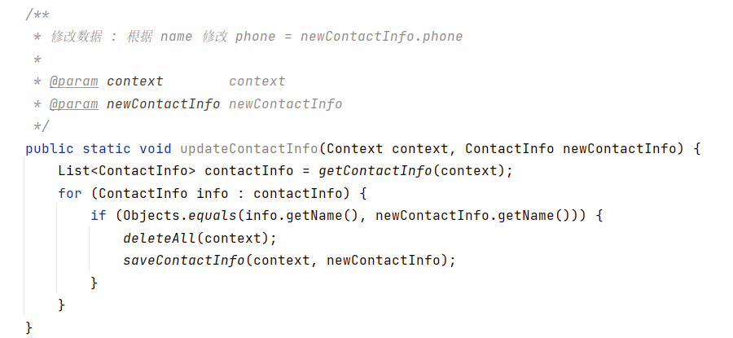

* 1. ORM框架LitePal配置

1. 包含库。

编辑build.gradle文件并添加以下依赖项。

dependencies {

implementation 'org.litepal.guolindev:core:3.2.3'

}

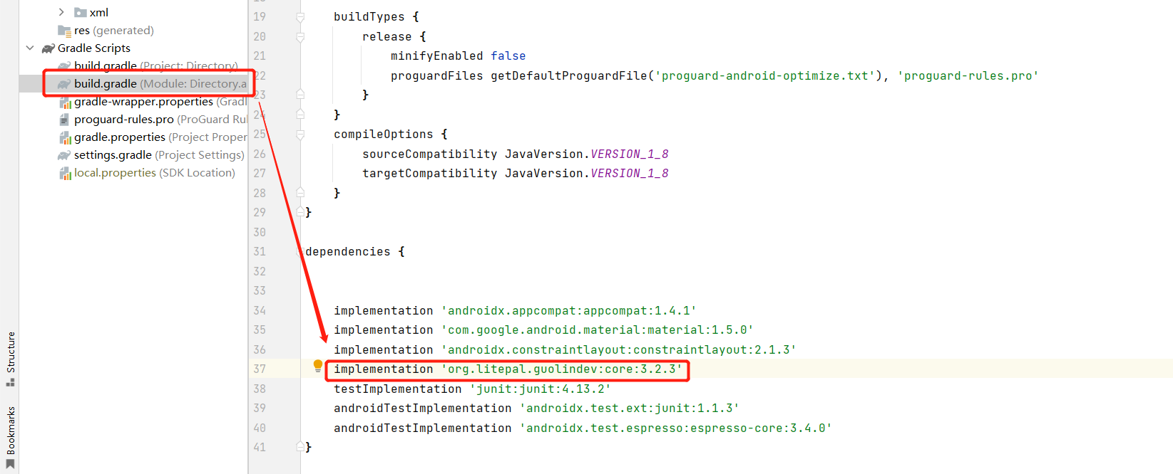

1. 配置litepal.xml。

在项目的assets文件夹中创建一个文件，并将其命名为litepal.xml。

* dbname：配置项目的数据库名称。
* version：配置数据库的版本。每次要升级数据库时，加上此处的值。
* list：配置映射实体类。
* storage：配置数据库文件的存储位置。内部和外部是唯一有效的选项。

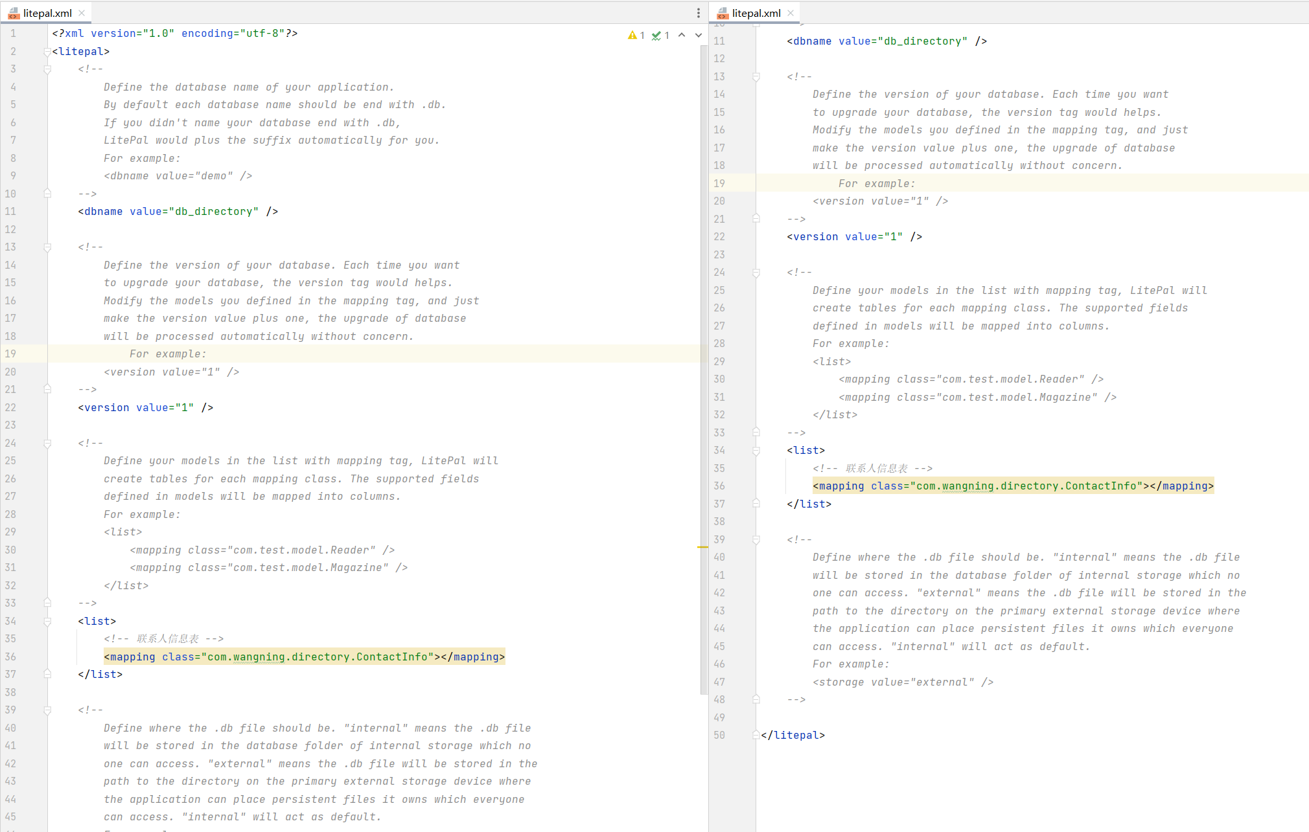

1. 配置LitePalApplication。

在AndroidManifest中配置LitePalApplication.xml。

<manifest>

<application

android:name="org.litepal.LitePalApplication"

...

>

...

</application>

</manifest>

1. 设置jcenter()和jitpack代理仓库地址。

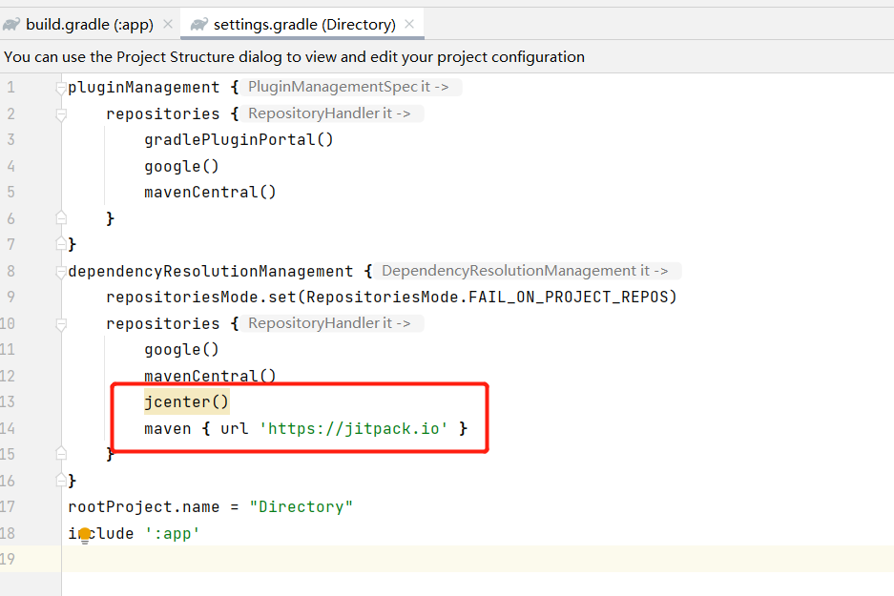

* 1. SQLite存储

利用ORM框架LitePal实现SQLite增删查改数据。配置实体类ContactInfo，并继承LitePalSupport使其受litepal管理生成SQLite中的Table。

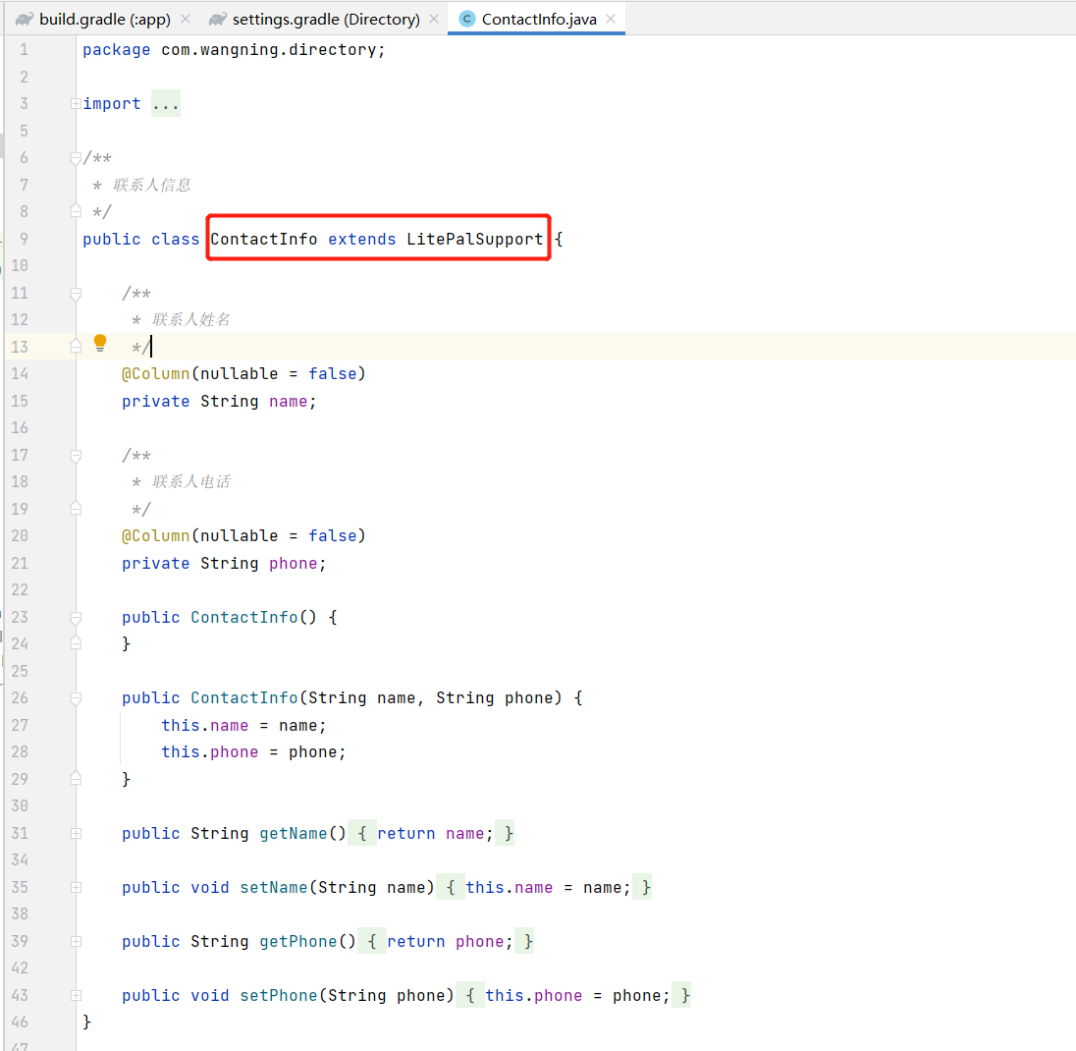

1. 添加数据。

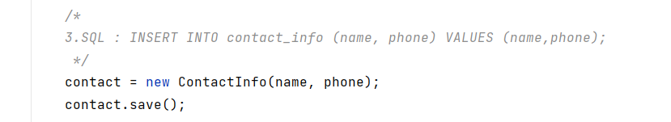

1. 删除数据。

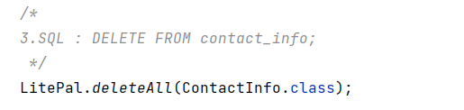

1. 查询数据。

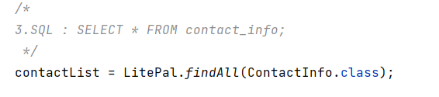

1. 修改数据。

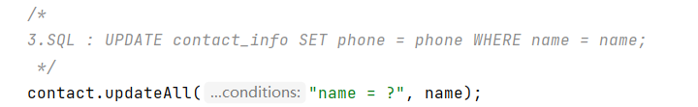

* 1. 通讯录CRUD逻辑处理

MainActivity监听不同的4个按钮点击事件进行数据的增删查改逻辑处理。

1. 添加数据。

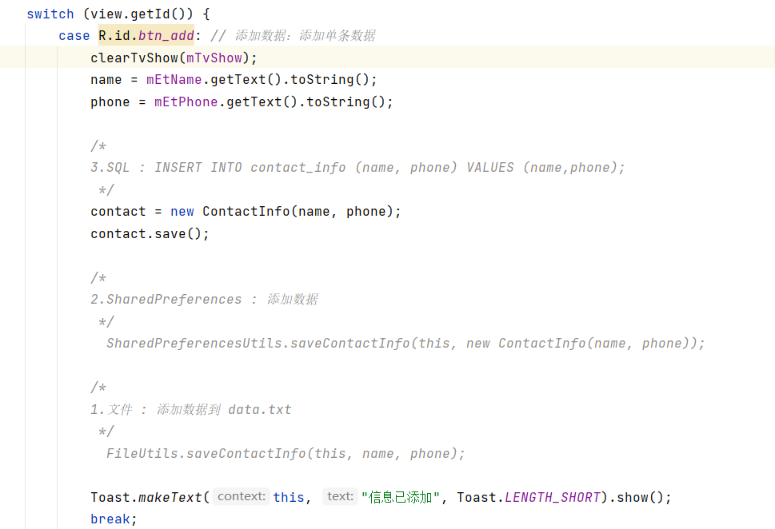

1. 删除数据。

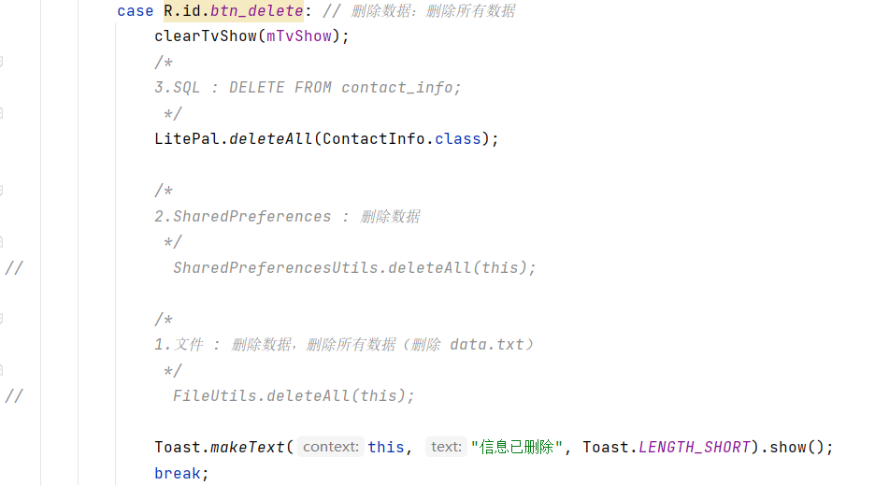

1. 查询数据。

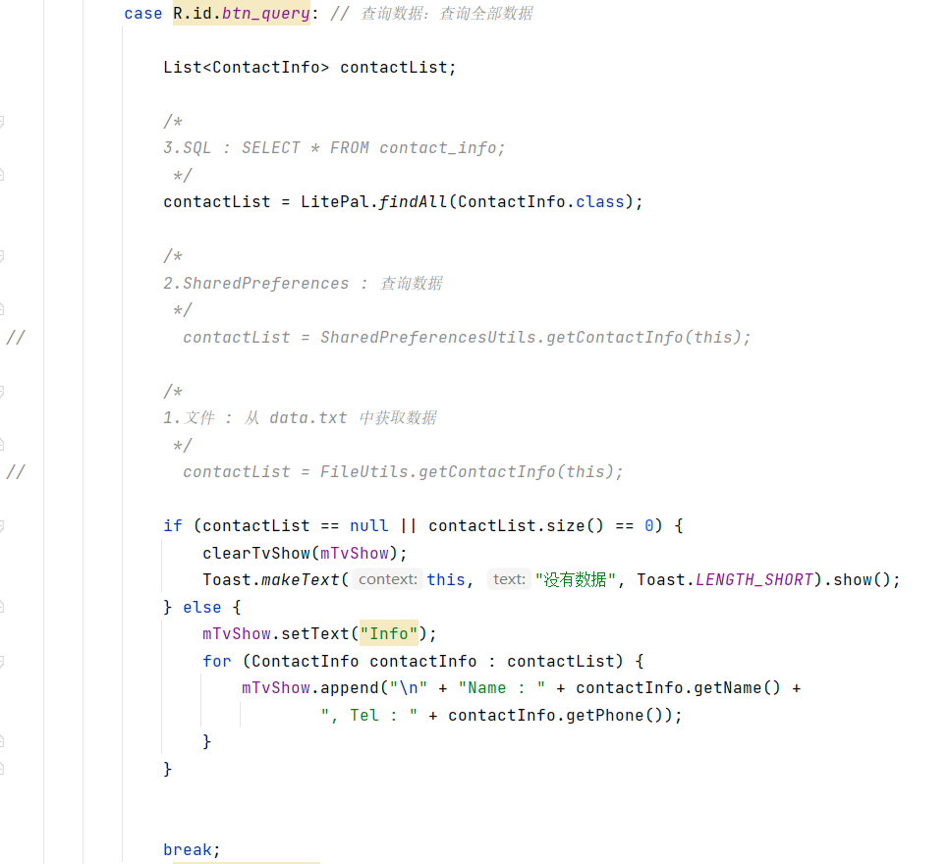

1. 修改数据。

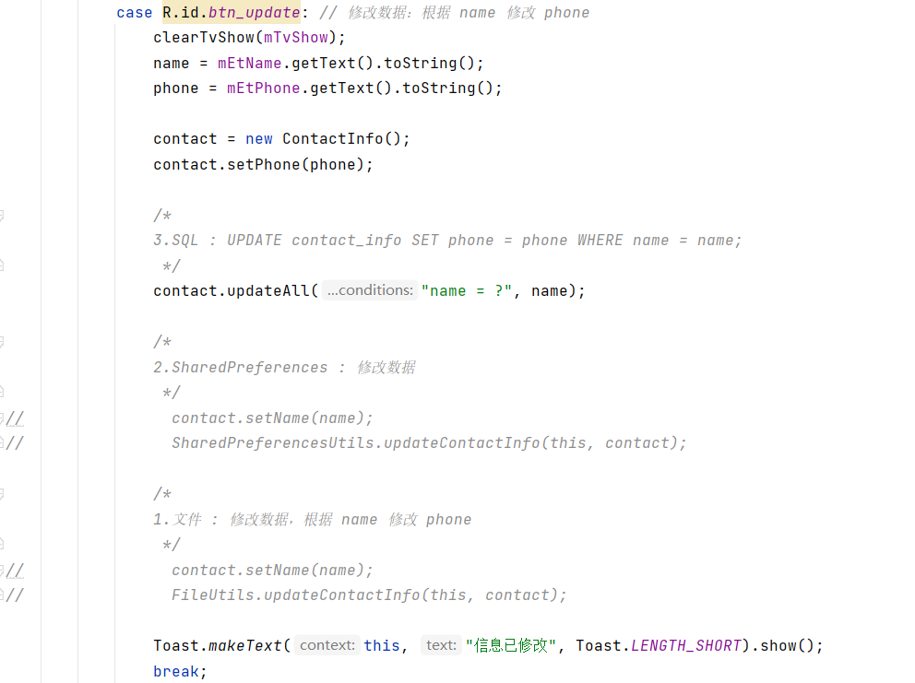

1. 实验结果
   1. 通讯录添加+查询

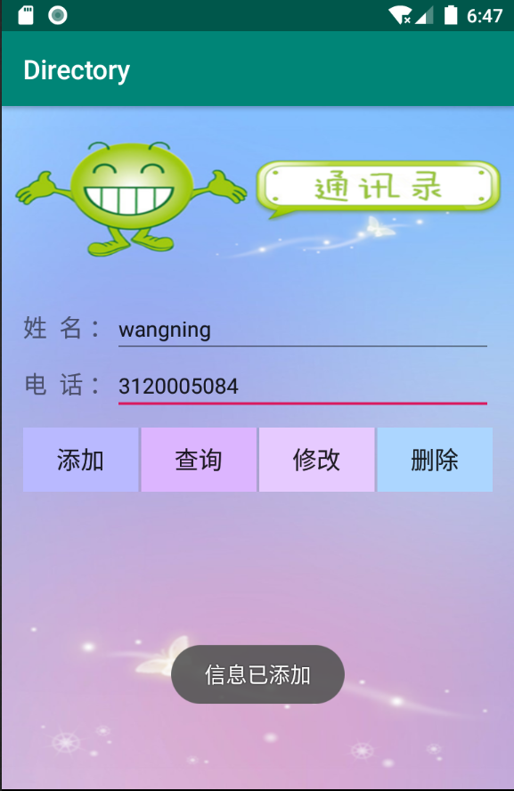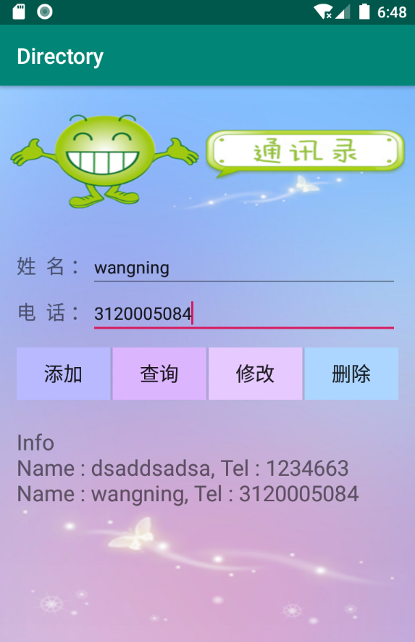

* 1. 通讯录修改+查询

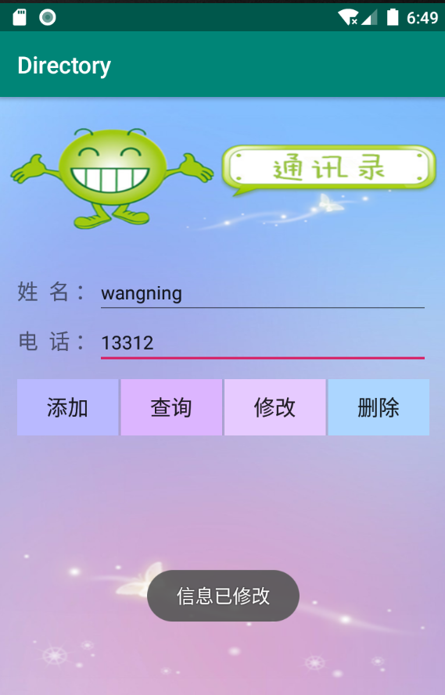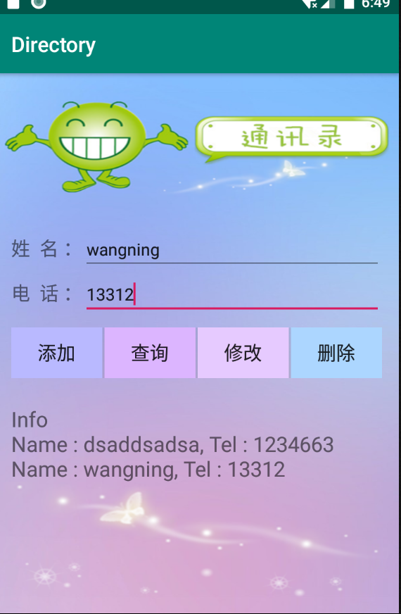

* 1. 通讯录删除+查询

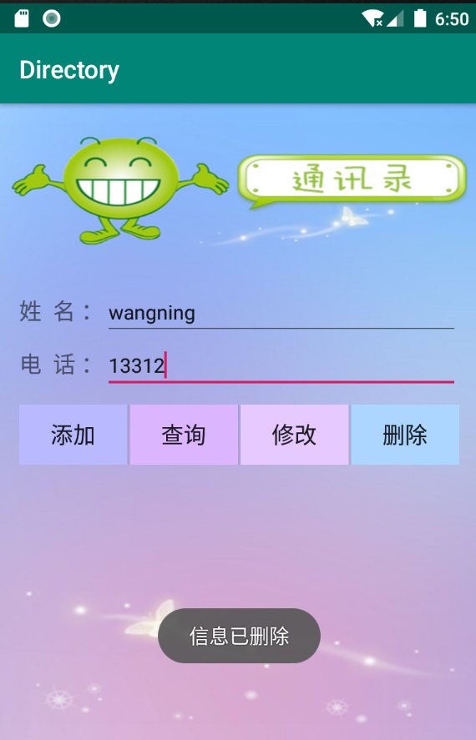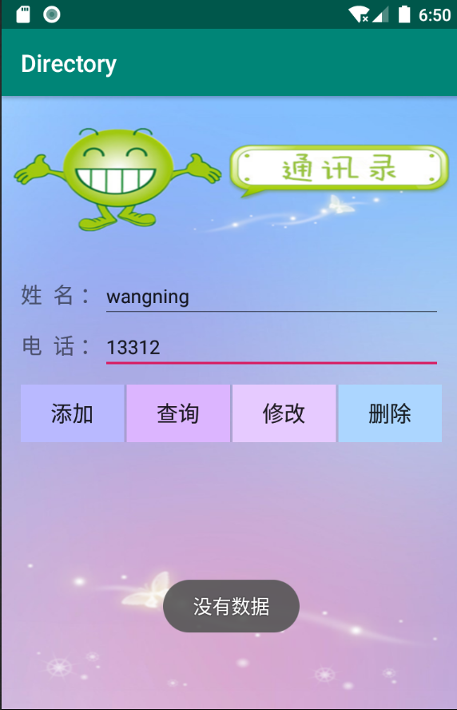

* 1. 应用重启后从存储文件中读取数据



* 1. 文件存储数据文件

数据文件地址（内部存储）：/data/data/com.wangning.directory/files/data.txt。

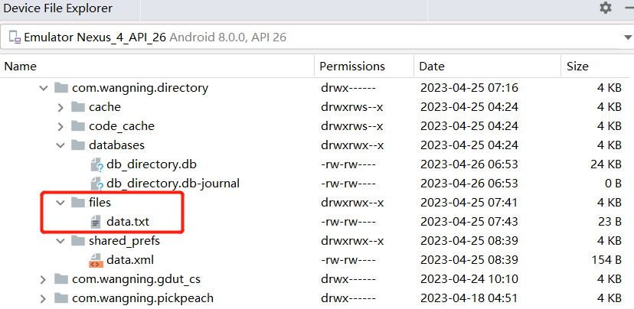

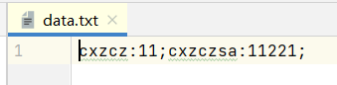

* 1. SharedPreferences存储数据文件

数据文件地址：/data/data/com.wangning.directory/shared_prefs/data.xml。

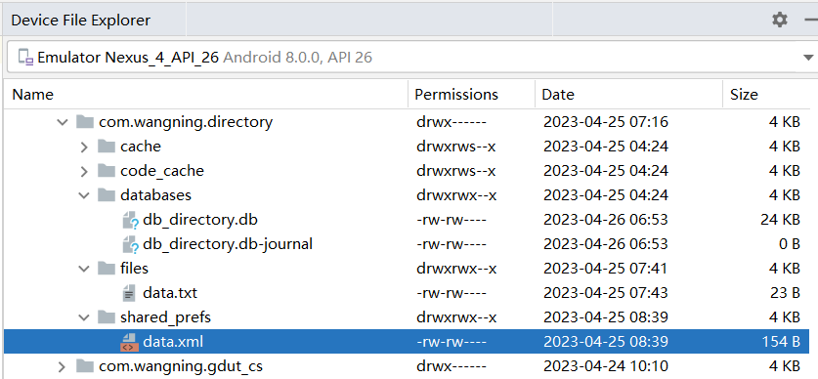

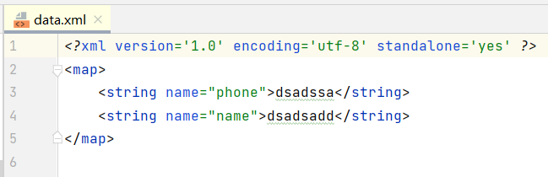

* 1. SQLite存储数据文件

数据文件地址：/data/data/com.wangning.directory/databases/db_directory.db。

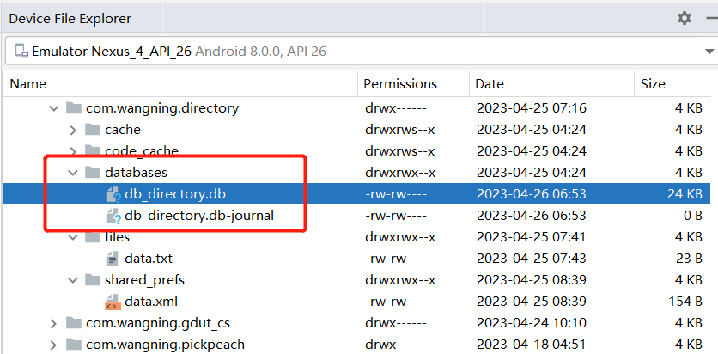

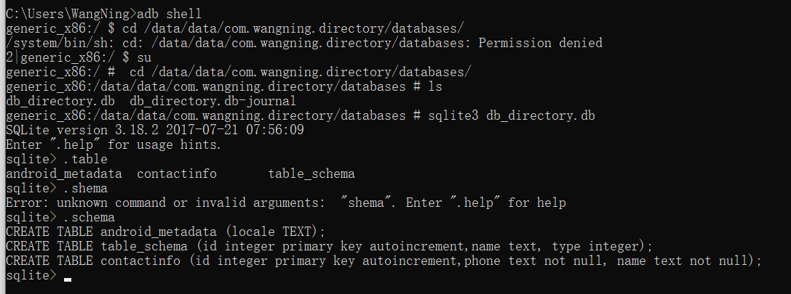

查询数据：SELECT * FROM contactinfo;